Vielseitige Pflastersteine für Hof und Hauseingänge

Gestalten fängt vor der Haustüre an

Zum ersten Eindruck eines jeden Hauses gehören Hofeinfahrten und Hauseingänge. Diese sollten daher auch zur Optik des gesamten Grundstückes passen. Mit Pflastersteinen können Hausbesitzer ihren Eingangsbereich zu einer individuellen und modernen Visitenkarte machen. Die robusten Elemente aus Betonstein sehen jahrelang schön aus und halten höchsten Belastungen stand.

Laut Sprichwort führen viele Wege nach Rom - aber nur einer führt ins eigene Zuhause. Darum wird die Hofeinfahrt und der Hauseingang so gestaltet, dass sie zur Optik des Hauses passen. Die Bereiche sind zudem starken Belastungen ausgesetzt. So parken die Bewohner das Auto vor dem Haus oder der Platz wird von Kindern als Spielfläche genutzt. Bei Schnee und Eis im Winter muss der Weg zum Haus nicht nur freigeräumt werden, sondern Frost und Tausalz sollten den Belag nicht angreifen können. Da täglich nicht nur die Hausbewohner den Weg zum Hof oder zum Autoabstellplatz nutzen, ist eine rutschhemmende Wirkung des Bodenbelags wichtig. Damit haben Bewohner, Besucher oder der Postbote immer einen sicheren Stand.
All diese wichtigen Eigenschaften vereinen die Pflastersteine Adina und Nimbus von Kann auf formschöne und elegante Art und Weise. Beide Betonsteine halten den alltäglichen Belastungen wie etwa durch das parkende Auto stand und sind durch ihre dezente und moderne Optik echte Hingucker.

Das Adina Pflaster bringt dank der unterschiedlichen Oberflächenstruktur Abwechslung in den Eingangsbereich. Die Oberfläche ist in betonglatt oder kugelgestrahlt erhältlich und sorgt bei einer gemischten Verlegung für einen besonderen Hell-Dunkel-Effekt. So entsteht ein Glimmereffekt, der immer wieder aufs Neue fasziniert. Die Elemente gibt es in sechs kombinierten Formaten und den beiden Farbtönen Anthrazit und Grau. Das Adina Pflaster lässt sich sehr schön mit der passenden Adina Mauer kombinieren. Zudem sieht es auch im Zusammenspiel mit der Cubaro Mauer des Herstellers gut aus.

Das Nimbus Pflaster ist im schlanken Format 30 x 10 x 8 Zentimeter erhältlich und hat eine betonglatte Oberfläche mit Minifase. Das sorgt für eine moderne und elegante Optik, die durch die drei Grautöne noch unterstrichen wird. Für die Gestaltung stehen verschiedene Möglichkeiten offen. Lebendig wirken Flächen, wenn die verschiedenen Grautöne vermischt werden. Schlichte Eleganz zieht dagegen mit der Gestaltung in einem der Grautöne ein.

Sehr gut zur Geltung kommen übrigens beide Pflastersteine in Kombination mit dem üppigem Grün von Gras oder der bunten Vielfalt von Zierpflanzen. Auch gezielte LED-Beleuchtungen lassen Hofeinfahrt und Hauseingang immer in einem guten Licht erstrahlen. Weitere Informationen zu Adina und Nimbus gibt es unter www.kann.de.
Kurzfassung:

Die Hofeinfahrt und der Hauseingang sind die Visitenkarten des eigenen Zuhauses. Gerade hier gibt es viele Möglichkeiten für eine gelungene Gestaltung, die sich auch im Alltag auszahlen wird. Denn robuste Pflastersteine aus Betonstein sehen nicht nur gut aus, sie halten auch allen Belastungen stand. So kann das Auto ohne Probleme direkt vor der Haustüre geparkt werden. Die Pflastersteine Nimbus und Adina von Kann sind darüber hinaus frost- und tausalzbeständig, sodass der Winter mit Schnee und Eis den Elementen nichts anhaben kann. Darüber hinaus ist die Oberfläche der Pflaster rutschhemmend. Das garantiert immer einen sicheren Stand auf der Fläche und den Wegen vor dem Haus. Dank der dezenten grauen Farbtöne, passt sich der Bodenbelag bestens zu einer modernen Außengestaltung an. Die Oberflächen des Adina Pflasters sind in betonglatt und kugelgestrahlt erhältlich. Bei einer gemischten Verlegung entsteht so ein faszinierender Hell-Dunkel-Effekt. Das Nimbus Pflaster gibt es im schlanken Format 30 x 10 x 8 Zentimeter sowie einer betonglatten Oberfläche mit Minifase. Das sorgt für eine moderne und elegante Optik vor dem eigenen Zuhause. Weitere Informationen zu den beiden Pflastersteinen gibt es unter www.kann.de.

Bildunterschriften:

Das Nimbus Pflaster bietet sich dank des schlanken Formats und der drei dezenten Grautöne vor allem für eine moderne Außengestaltung an. Die Elemente aus Betonstein sind robust gegen Witterungseinflüsse wie etwa Frost und können problemlos mit dem Auto befahren werden.

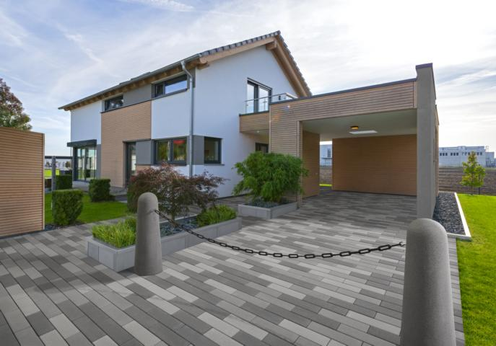

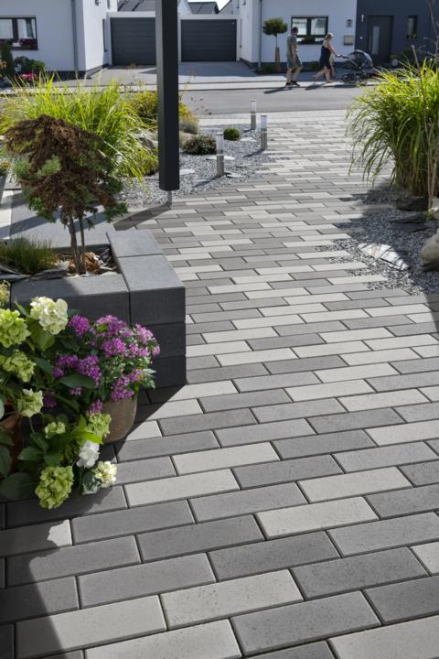

2. Das Adina Pflaster ist dank der sechs kombinierten Formate und den beiden Farbtönen Anthrazit und Grau vielseitig einsetzbar. Dank der betonglatten und kugelgestrahlten Oberflächen der Pflastersteine, kann bei einer gemischten Verlegung ein faszinierender Hell-Dunkel-Effekt auf der Fläche vor dem eigenen Zuhause realisiert werden.

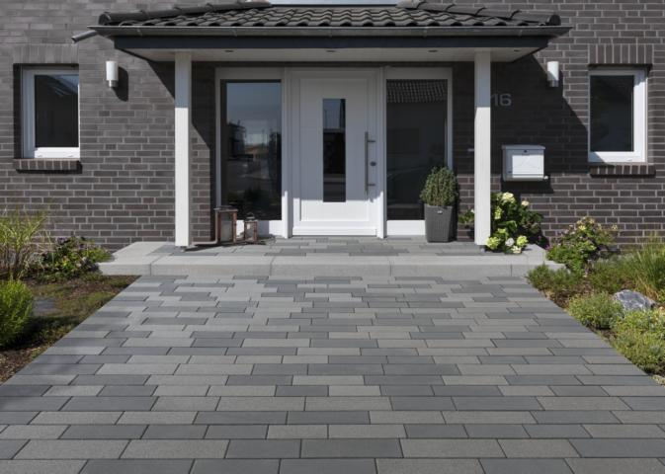

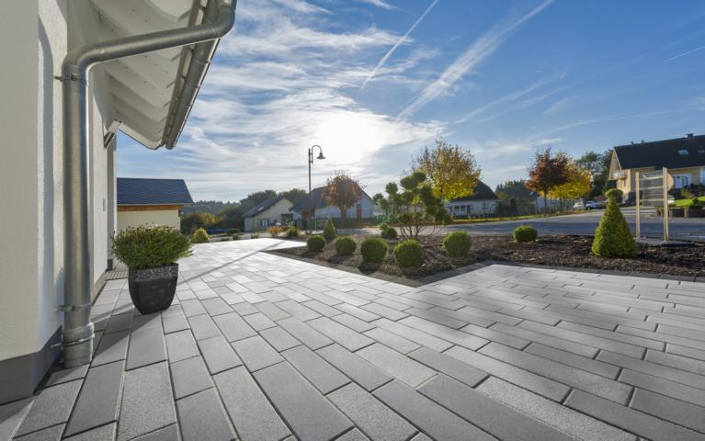
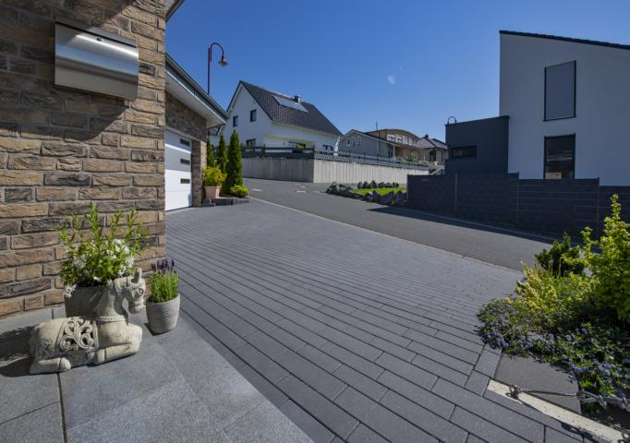
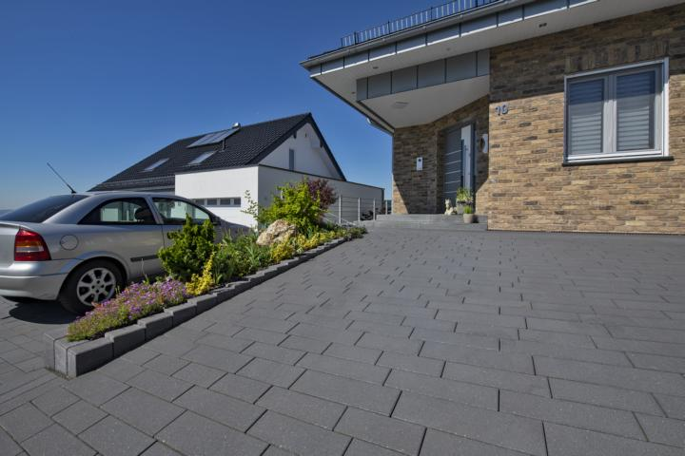
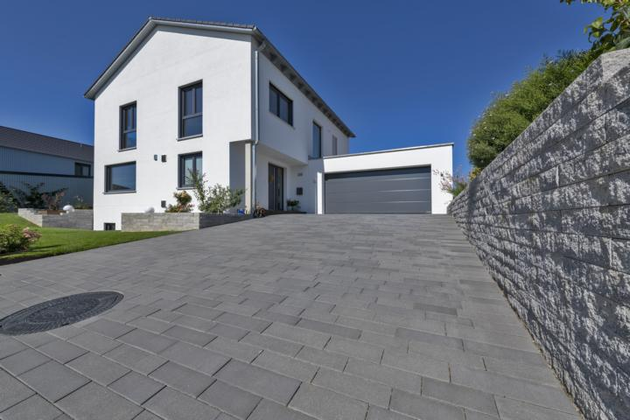
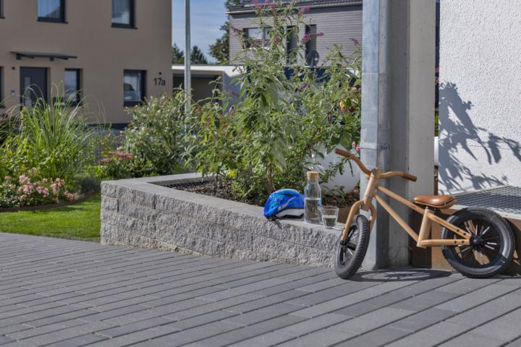

Fotos: Kann

Text und Bildmaterial stehen zum Download unter www.ju-ca.com
im Bereich „Kommunizieren / Ausdrücke“ zur Verfügung.

Über das Unternehmen:

Die KANN GmbH Baustoffwerke gehört zur KANN Gruppe. Diese zählt in Deutschland zu den führenden Herstellern von
Betonprodukten. Die Angebotspalette erstreckt
sich von Rohstoffen über Transportbeton, Logistikdienstleistungen
und die Produktion von Fertigteilen für den
Industrie- und Gewerbebau bis hin zu hochwertigen Produkten für den Straßen-, Garten- und Landschaftsbau wie sie die KANN GmbH Baustoffwerke herstellt. Bundesweit sind für
die Gruppe rund 1.200 Mitarbeiter beschäftigt.

Ansprechpartner:
Unternehmen:

KANN GmbH Baustoffwerke
Uwe Schmidt
Bendorfer Straße
D-56170 Bendorf-Mülhofen
Tel.: 02622/707-119
Fax: 02622/707-165
E-Mail: uwe.schmidt@kann.de
Internet: www.kann.de

Presse:

JUCA :> entspannt kommunizieren
Thomas Meiler
Tel.: (0049) 151/51463355
E-Mail: thomas.meiler@ju-ca.com
Internet: www.ju-ca.com

